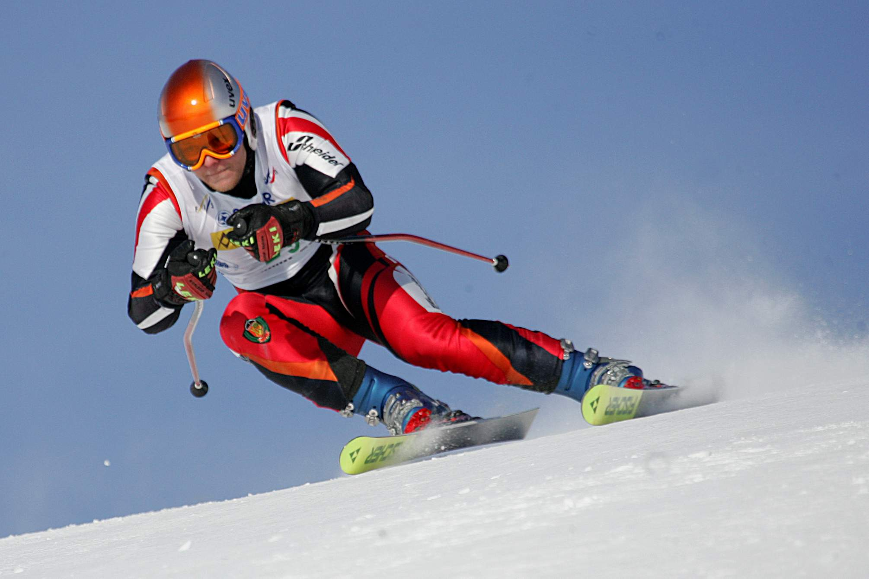
ВНИМАНИЕ!

«Иркутская детско-юношеская спортивная горнолыжная школа»
приглашает девочек и мальчиков 7 – 10 лет
в секцию горных лыж.
«Если вы любите скорость и не боитесь морозов, если вам нравятся снег и солнце, и вы не желаете сидеть дома, то это для вас!!!»

Тренировки проводятся на горнолыжной базе «Олха»

Получить полную информацию и сделать свой выбор Вы можете обратившись по сот.т. 68-55-99

